实验需求：  
1. 房子(House)有 户型、总面积和家具名称 3个属性;  
2. 家具(HouseItem)有名字和占地面积 2个属性;  
其中：  
席梦思(bed) 占地 4 平米  
衣柜(chest) 占地 2 平米  
餐桌(table) 占地 1.5 平米  
3. 新房子没有任何的家具，将以上3件家具添加到房子中;

4. 打印房子时，要求输出：户型、总面积、剩余面积、家具名称列表;

提示：

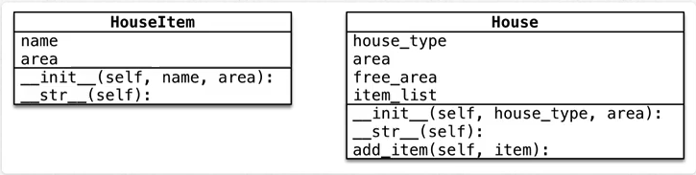

1. 这里有两个类，一个家具（HouseItem），一个房子（House）；
2. 家具类中有两个属性：name和area；
3. 房子类中有四个属性：户型，总面积，剩余面积以及家具名称列表，同时房子类中有一个添加家具（add_item）的方法。

剩余面积：

1.在创建房子对象时，定义一个剩余面积的属性，初始值和总面积相等

2.当调用 add_item 方法，向房间添加家具时，让 剩余面积 -= 家具面积